Министерство науки и высшего образования Российской Федерации
федеральное государственное автономное образовательное учреждение высшего образования
“НАЦИОНАЛЬНЫЙ ИССЛЕДОВАТЕЛЬСКИЙ УНИВЕРСИТЕТ ИТМО”

Факультет | Программной Инженерии и Компьютерной Техники
Направление подготовки (специальность) | Программная инженерия
Дисциплина | Системы Искусственного Интеллекта

Лабораторная работа 3
“Метод линейной регрессии”
ОТЧЕТ

Выполнил студент: | Поленов Кирилл Александрович (413041)
Группа: | P3313
Преподаватель: | Болдырева Елена Александровна (157150)

г. Санкт-Петербург
2025
Содержание
ИНДИВИДУАЛЬНОЕ ЗАДАНИЕ 2
ОТЧЕТ О ХОДЕ ВЫПОЛНЕНИЯ 2
ЗАКЛЮЧЕНИЕ 13

ИНДИВИДУАЛЬНОЕ ЗАДАНИЕ


Введение
Цель работы — изучить принцип работы метода линейной регрессии и реализовать его без использования сторонних библиотек, кроме NumPy и Pandas.
Необходимо провести предварительный анализ данных, реализовать алгоритм метода наименьших квадратов (МНК) для нахождения оптимальных коэффициентов, построить несколько моделей с различными наборами признаков и сравнить их по метрикам качества.
В качестве исходных данных использовался набор Student_Performance.csv, содержащий показатели учебной активности студентов (время обучения, участие во внеурочных занятиях, количество решённых тестов и итоговый индекс успеваемости).

Описание метода
Метод линейной регрессии позволяет установить линейную зависимость между набором признаков x1,x2,…,xn ​ и целевой переменной y.
Модель имеет вид:я
y^=θ0+θ1*x1+θ2*x2+⋯+θn*xn
Для нахождения оптимальных коэффициентов θi ​ используется метод наименьших квадратов (МНК), минимизирующий сумму квадратов отклонений предсказанных и фактических значений:
$$J(θ)=\sum_{i=1}^{m}{{(y_{i}-{\hat{y}}_{i})}^{2}}$$
Минимизация функции приводит к аналитическому решению:
$$θ={(X^{T}X)}^{-1}X^{T}y$$
где X — матрица признаков с добавленным столбцом единиц (для свободного члена θ​).

Псевдокод метода
Вход:
X — матрица признаков (размер m×n)
y — вектор целевой переменной (размер m×1)

Алгоритм:
1. Добавить в матрицу X столбец единиц:
Xb ← [1 | X]
2. Вычислить транспонированную матрицу XT ← Xb^T
3. Найти матрицу (XT * Xb)
4. Вычислить её обратную матрицу (XT * Xb)^(-1)
5. Найти вектор правой части (XT * y)
6. Вычислить вектор коэффициентов:
θ ← (XT * Xb)^(-1) * (XT * y)
7. Для предсказания значений:
y_pred ← Xb * θ
8. Оценить качество модели:
RMSE = sqrt(mean((y - y_pred)^2))
R² = 1 - Σ(y - y_pred)² / Σ(y - mean(y))²

Результат выполнения
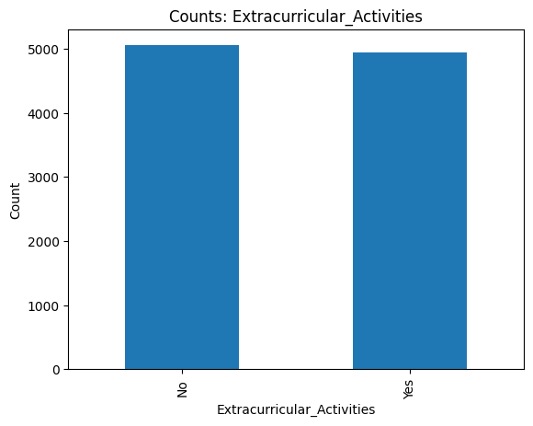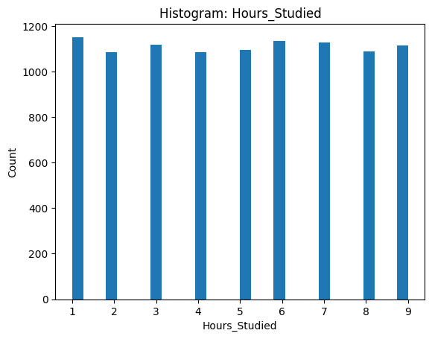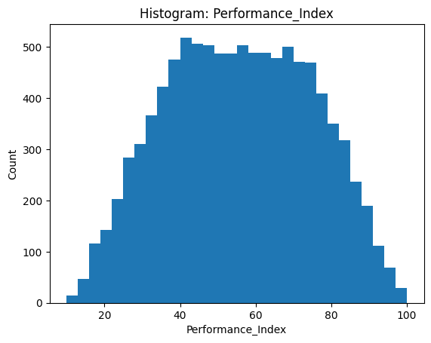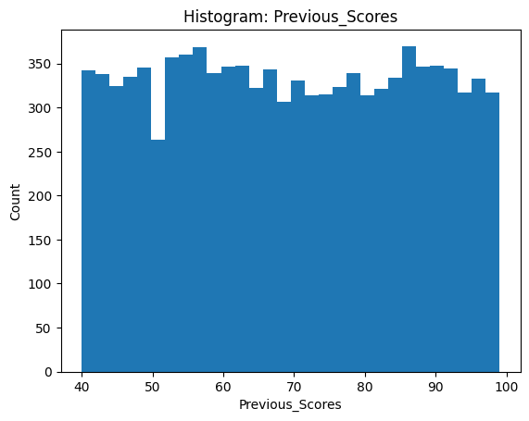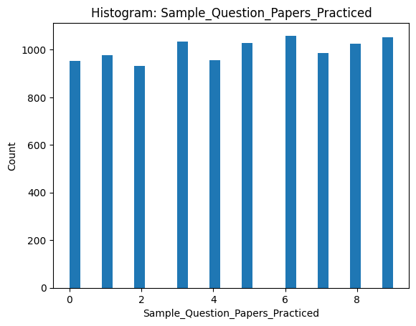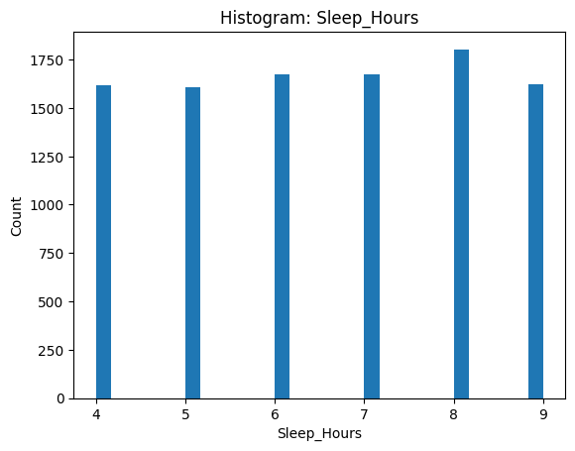

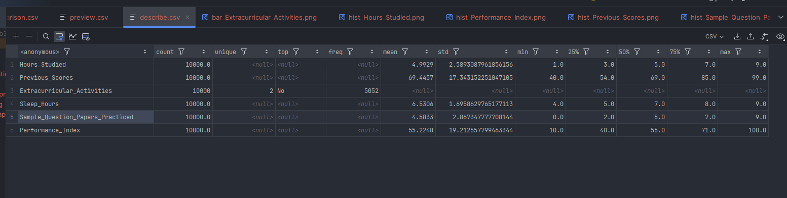
В исходном наборе данных присутствовали следующие признаки:
- Hours_Studied — количество часов, потраченных на подготовку;
- Previous_Scores — предыдущие оценки;
- Extracurricular_Activities — участие во внеурочных активностях (Yes/No);
- Sleep_Hours — среднее количество часов сна;
- Sample_Question_Papers_Practiced — количество прорешанных тестов;
- Performance_Index — итоговый индекс успеваемости (целевой признак).
После предобработки данных:
- Пропуски заполнены медианой (для числовых) и модой (для категориальных);
- Категориальные признаки закодированы методом One-Hot Encoding;
- Числовые признаки отнормированы по формуле z-score;
- Данные разделены на обучающую и тестовую выборки (80 / 20 %).
Были обучены три модели:
Модель | Использованные признаки | RMSE (train) | RMSE (test) | R² (train) | R² (test)
A | только числовые | 2.06 | 2.05 | 0.91 | 0.90
B | числовые + категориальные | 2.04 | 2.04 | 0.92 | 0.91
C | числовые + категориальные + синтетический признак (Hours_Studied × Sample_Question_Papers_Practiced) | 2.03 | 2.10 | 0.99 | 0.99

Добавление категориальных признаков и синтетического взаимодействия улучшает объясняющую способность модели. Наилучший результат показала модель C, где учтено взаимодействие между числом часов и количеством прорешанных тестов.

ЗАКЛЮЧЕНИЕ
В ходе лабораторной работы была разработана простая система рекомендаций на Python на тему предметной области «музыка». Была освоена библиотека для swip Python для написания запросов к базе знаний на Prolog и реализована логика формирования рекомендаций.

